全自动固液一体吹扫捕集仪
AcrichiAutosamplerPurge and Trap Concentrator System
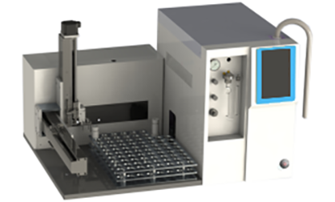
型号：JCTC-56/86/106
产品编号：PTC10000

技术参数:
吹扫管采样头温度控制范围：室温-100℃，控温精度：±1℃
六通阀进样系统温度及控制范围：室温-220℃，控温精度：±1℃
样品传输管温度及控制范围：室温-220℃，控温精度：±1℃
捕集管温度控制范围：-40℃-450℃，升温速率>4200℃/min
冷阱温度控制范围：-40℃-室温，采用电子制冷装置，控温精度：±1℃
除水器温度控制范围：0℃-200℃
清洗蒸馏水温度控制范围：室温-90℃，控温精度：±1℃
固体样品瓶温控范围：室温-100℃，控温精度：±1℃
样品位：56/86/106位
吹扫流量：10～150ml/min（连续可调）
时间控制范围：0.0min～999.9min
功率：800W
电源：220V 50Hz
仪器尺寸：650×880×530(mm)
仪器重量：约40kg

仪器特点和主要功能：
全自动一键式启动，自动完成样品的进样分析，无需人员值守
可对土壤、饮用水和废水等多种类型固体、液体样品进行吹扫捕集
液体样品支持U型管异位吹扫和原位吹扫
固体样品支持加热和连续可调的磁珠搅拌下进行吹扫捕集
自动检漏和故障报警功能
进样系统的取样臂移动平稳、精确，噪音低
进样系统上部抓瓶，牢固稳健，方便放瓶后样品位底部加热
触摸屏控制，界面信息丰富、齐全，操作简单
方法参数设置、实时显示工作状态、运行时间
所有温控环节和器件均可单独控制温度
10种方法供编辑、存储和随时调用，按下运行键自动完成样品分析
同步启动GC／GCMS，也可用外来事件程序启动本装置，提高效率，减少样品浪费
捕集阱与吹扫管拥有独立的反吹系统，减少样品间的交叉污染。
全流程惰性管线连接传输，减少污染残留
六通阀与传输管线的连接点处于加热保温箱内，无传输冷点，保证了样品的完整性
低温除水阱在吹扫端去除水汽，大大地减少水蒸气对GC和GC/MS的影响
12个月保修期：零部件、电子和软件，不包括易损件

